**BEGINNER GOLANG**

**ACTIVITY PERTEMUAN 3**

**(PERULANGAN & PERCABANGAN PADA GOLANG)**

**LEMBAR JAWABAN**

Nama : Ali Akbar Said

NPM : 50421119

Hari / Tanggal : Jumat, 05 Mei 2023

Shift ke- : 0

1. **Buatlah sebuah program perulangan yang dapat menghasilkan output seperti dibawah ini : (Poin 25)**



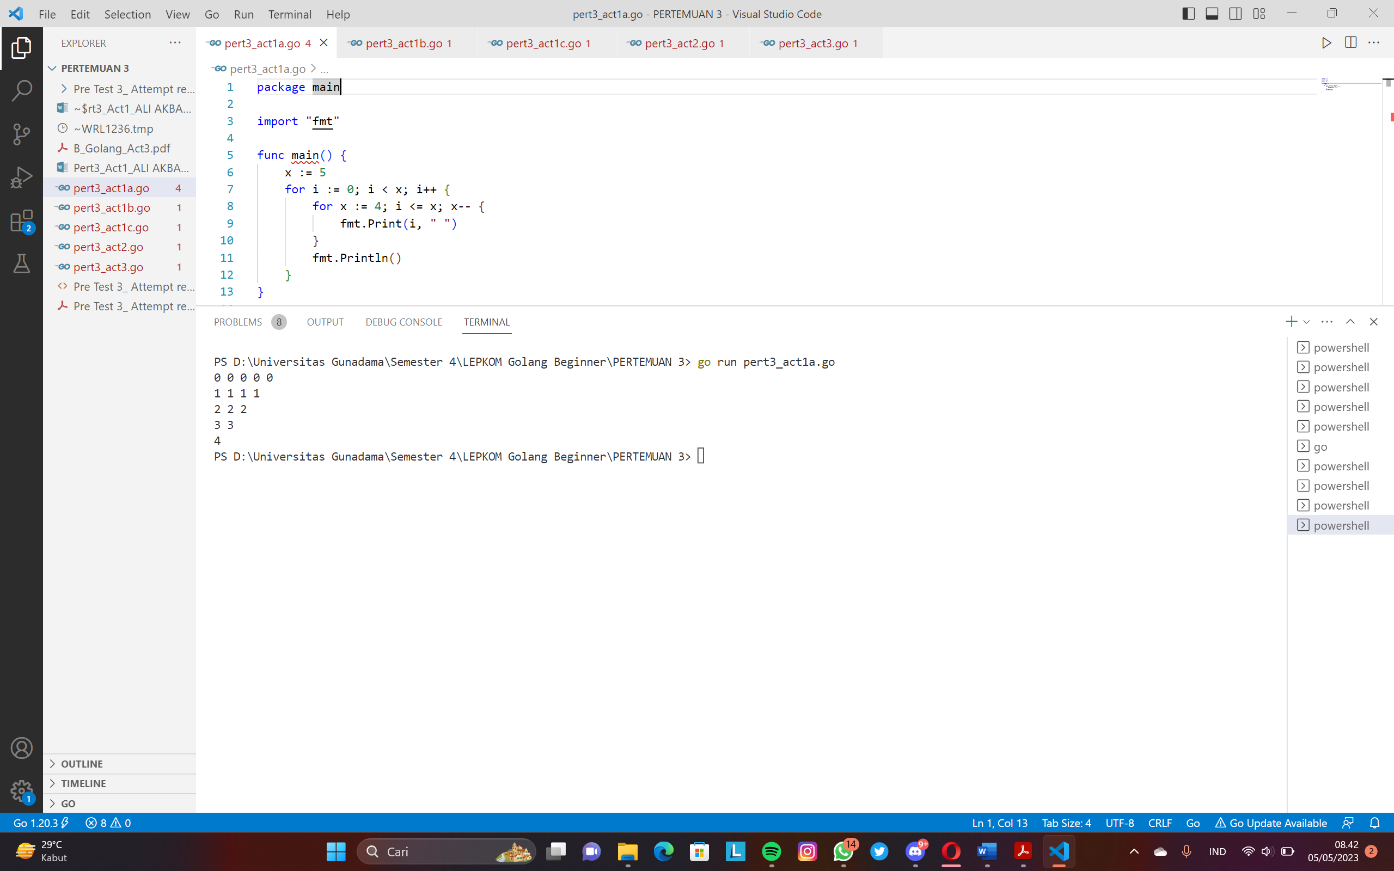

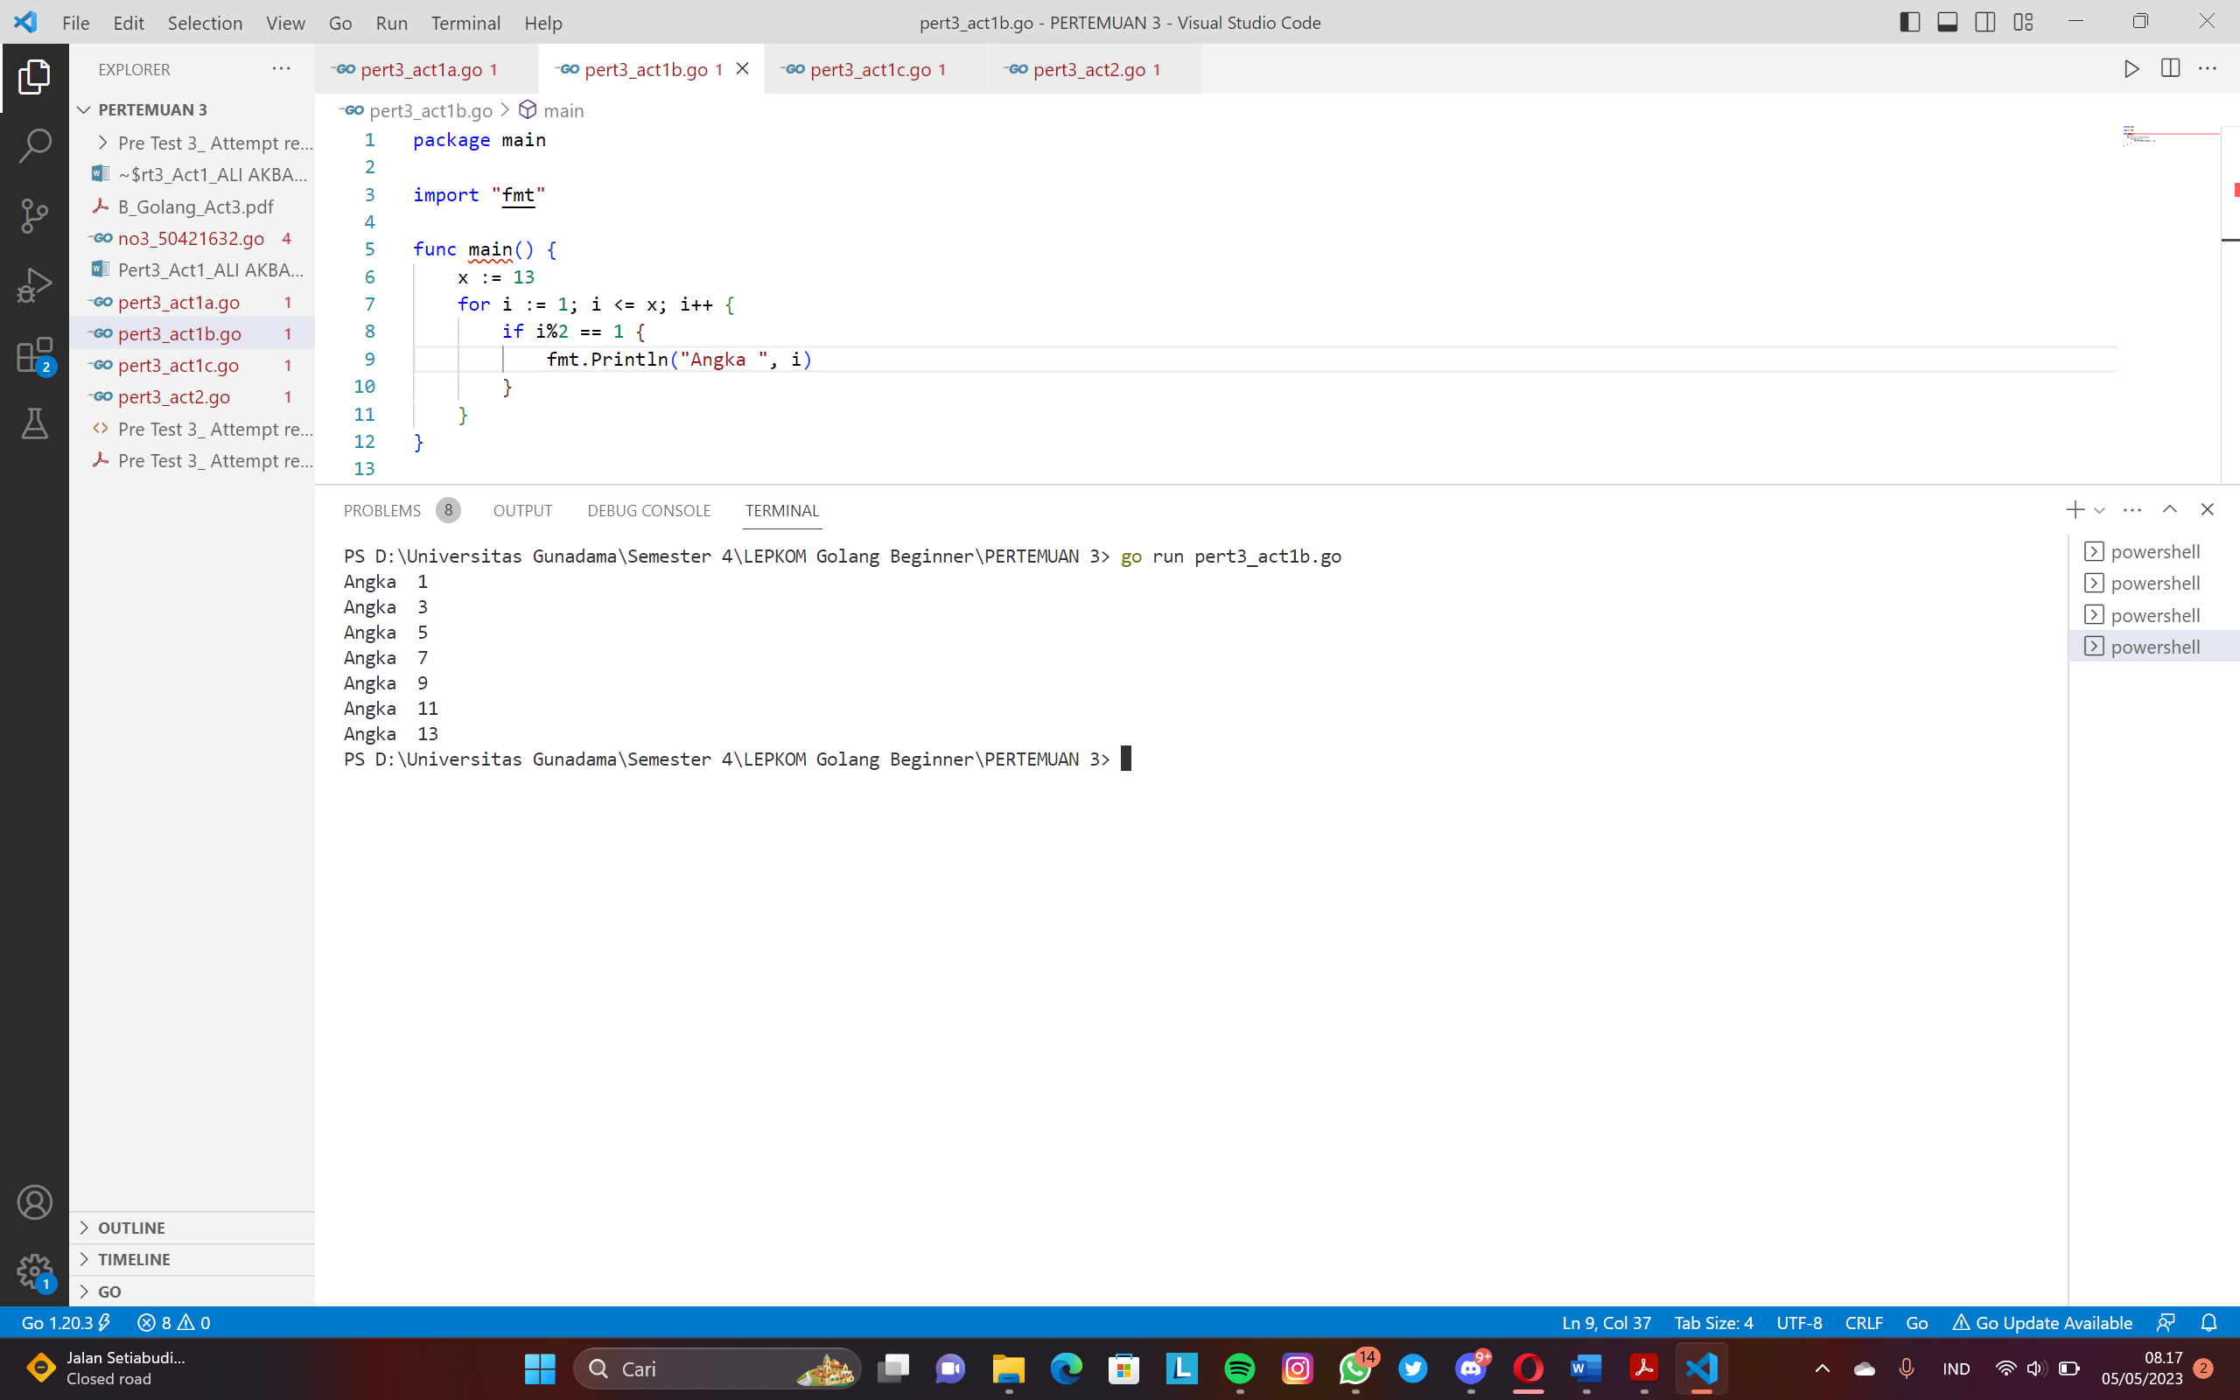

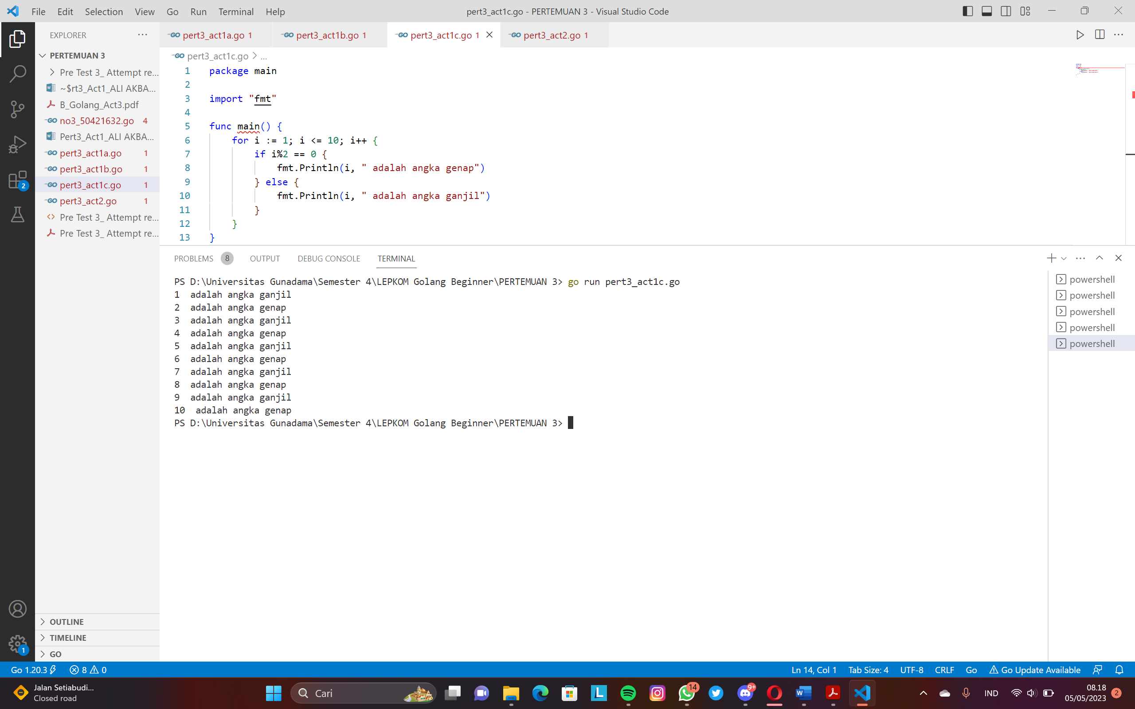

1. **Buatlah program kondisi mengenai penentuan total nilai UTS dengan bobot 30% dan UAS dengan bobot 70% termasuk Grade tertentu (Boleh menggunakan If Else, Switch Case atau Keduanya), dengan ketentuan sebagai berikut : ( Poin 35)**
2. **Input Nilai UTS dan Nilai UAS**
3. **Jika Total nilai UTS dan UAS <= 20, maka Grade E**
4. **Jika Total nilai UTS dan UAS >= 21 atau <= 40, maka Grade D**
5. **Jika Total nilai UTS dan UAS >= 41 atau <= 60, maka Grade C**
6. **Jika Total nilai UTS dan UAS >= 61 atau <= 80, maka Grade B**
7. **Jika Total nilai UTS dan UAS >= 81 atau <= 100, maka Grade A**
8. **Kemudian tampilkan hasil inputan nilai UTS, UAS, Total Nilai dan Grade**

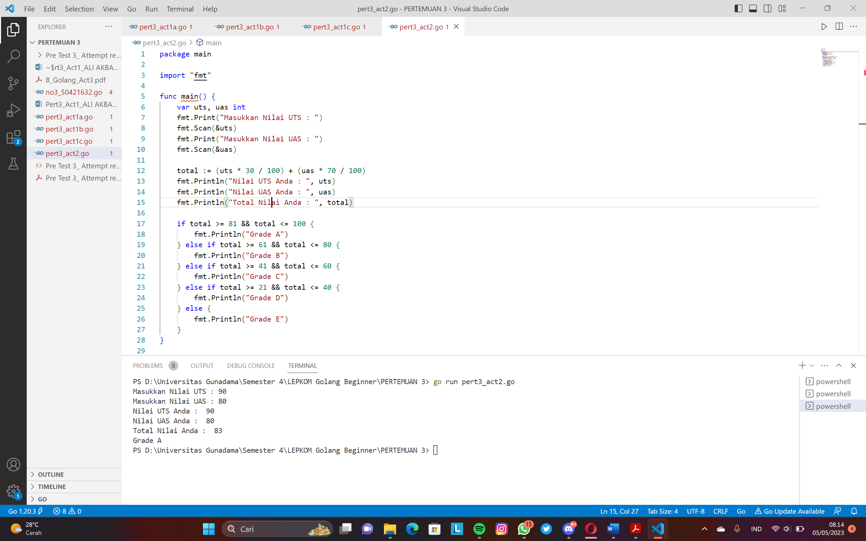

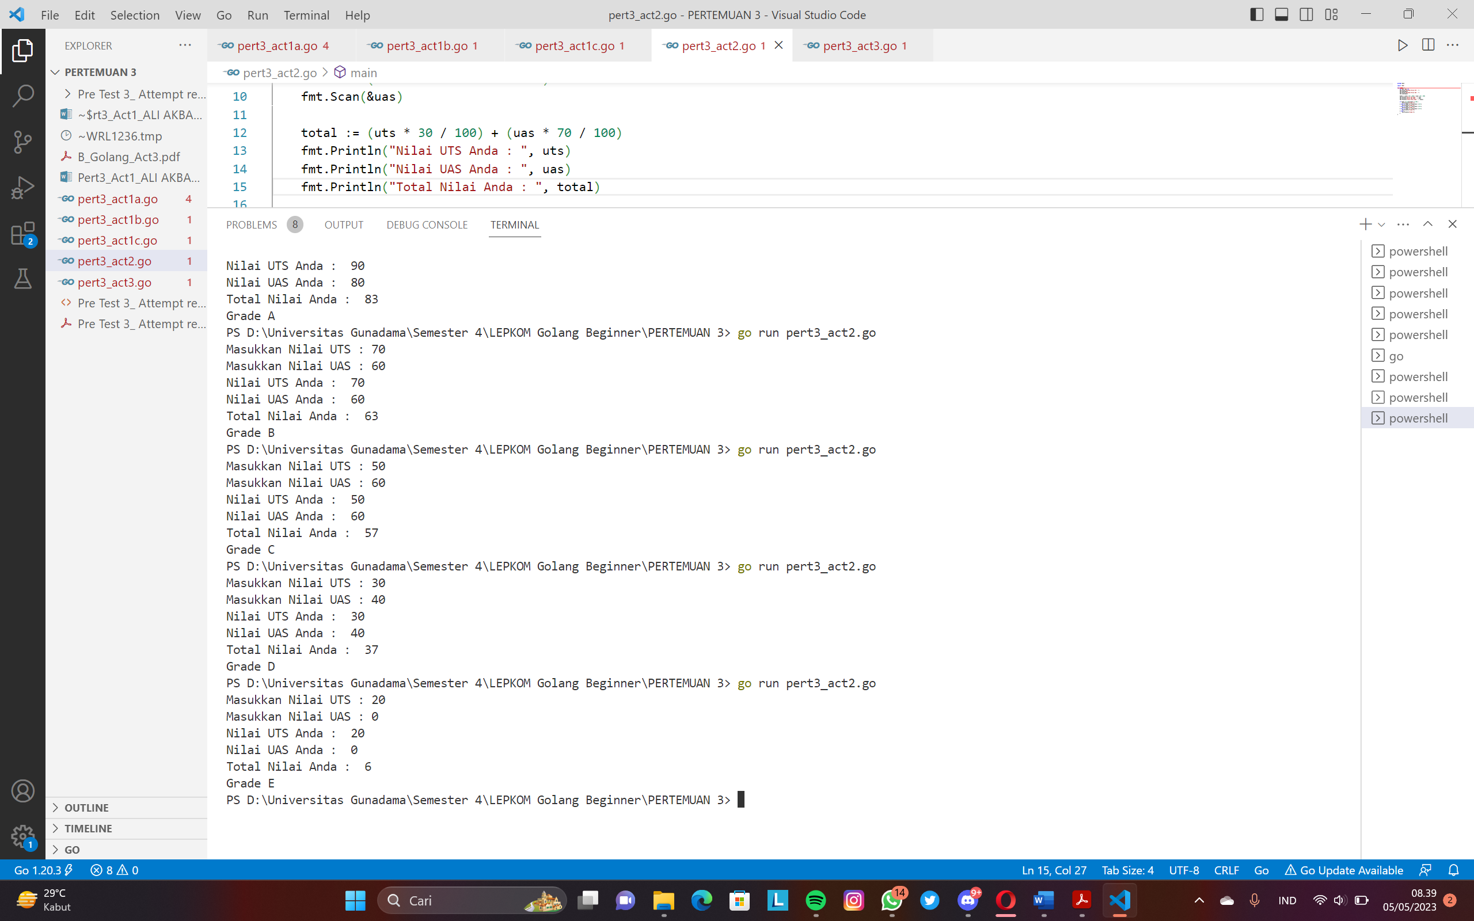



1. **Buatlah program dengan gabungan perintah perulangan dan kondisi berikut dengan ketentuan : (Poin 40)**
2. **Buatlah sebuah variabel I dengan tipe data int.**
3. **Pertanyaan akan berulang sebanyak 10 kali secara default yang dimasukan kedalam variabel J.**
4. **Apakah nilai I kurang dari atau sama dengan 10? Ya: lompat ke salah satu blok program kemudian cetak apakah angka yang diinput Ganjil atau Genap.**
5. **Kemudian input angka 3 untuk nilai I, apakah nilai I kurang dari atau sama dengan 10? Ya: lompat ke salah satu blok program kemudian cetak apakah angka yang diinput Ganjil atau Genap.**
6. **Kemudian input kembali angka 4 untuk nilai I, apakah nilai I kurang dari atau sama dengan 10? Ya: lompat ke salah satu blok program kemudian cetak apakah angka yang diinput Ganjil atau Genap.**
7. **Kemudian input kembali angka 11 untuk nilai I, apakah nilai I kurang dari atau sama dengan 10? Ya: lompat ke salah satu blok program lain kemudian cetak “ Pertanyaan selesai, karena angka I yang diinput sudah melebihi dari 10. Terimakasih”**



